导学案讲义 - 教师版 - Pandoc

例 1：分式与根式
函数 $f(x)=\frac{\sqrt{2x−1}}{x−2}$ 的定义域需要同时满足两个条件。

例 2：二次函数
已知 $f(x)=x^{2}−2x−3$。
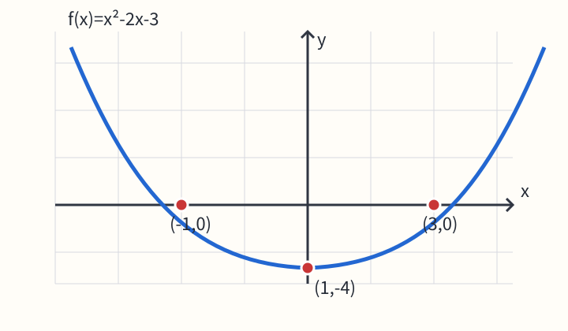
原图待校对：图像与题面解析式存在疑点，请核对原稿。
（1）求零点：____________________
（2）写出单调递增区间：____________

例 3：分段函数
$f(x)=\left\{\begin{matrix}ax+1 & x<0 \\ x^{2}−1 & x≥0\end{matrix}\right.$​
若 f(-2)=3，求 a 和 f(1)。

C22答案解析
例 1：根式与分母条件由 $f(x)=\frac{\sqrt{2x−1}}{x−2}$ 给出。
例 2：零点为 -1、3，单调递增区间为 [1,+∞)，配方为 $f(x)=(x−1)^{2}−4$。
例 3：a=-1，f(1)=0。

C22教师注记-勿发学生
检查学生是否先写定义域条件，再进行单调性判断。

独立公式编辑验证
$y=\sqrt{x^{2}+1}$​

例 4：对数不等式
解 $\log_{2}(x−1)≤1$。
作答：______________________________

